o Titular ou interino, responsável pela serventia deve entrar no link abaixo e preencher o cadastro no SEI – Sistema Eletrônico de Informação e realizar a solicitação preenchendo o formulário e encaminhando os documentos pertinentes pelo sistema SEI

Abaixo informamos o passo a passo:

1. Entre no link:

<http://www.mpsp.mp.br/portal/page/portal/SEI>

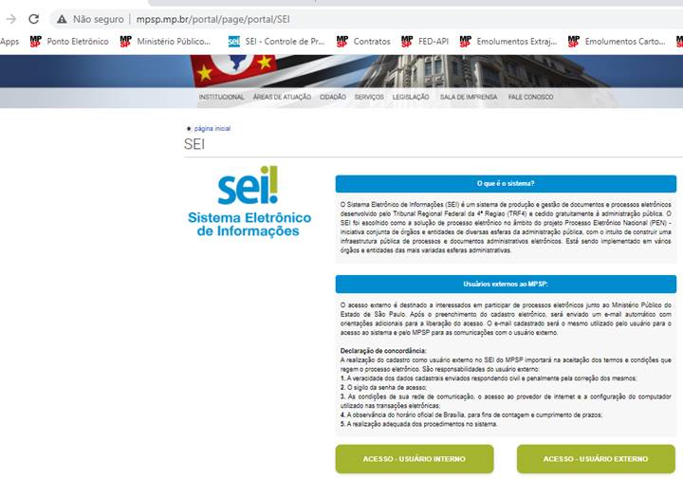

1. clicar em usuário externo :



1. Clicar em: Clique aqui se você ainda não está cadastrado:

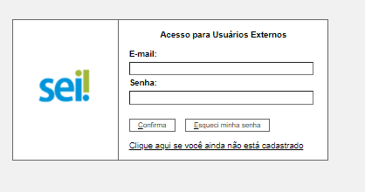

1. Clique aqui para continuar :

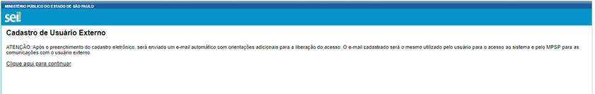

1. Realizar o cadastro:

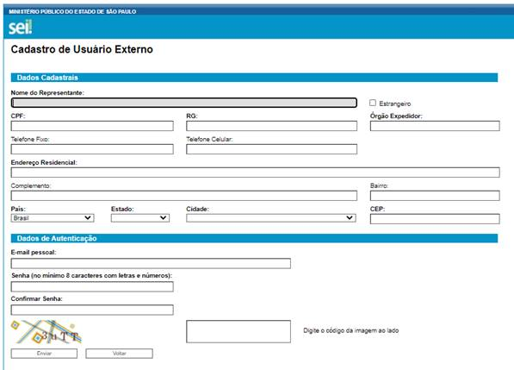

1. Entrar em peticionamentos:

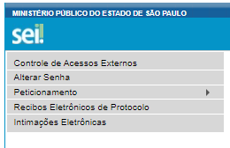

1. Processo Novo:

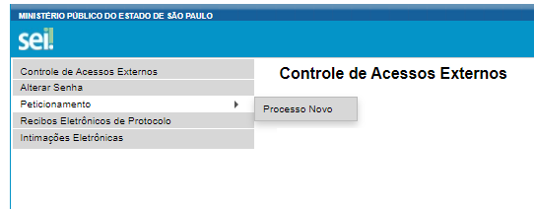

1. Escolha a opção Gestão Orçamentária Financeira – Pedido de Restituição (Emolumentos e Serviço MP)

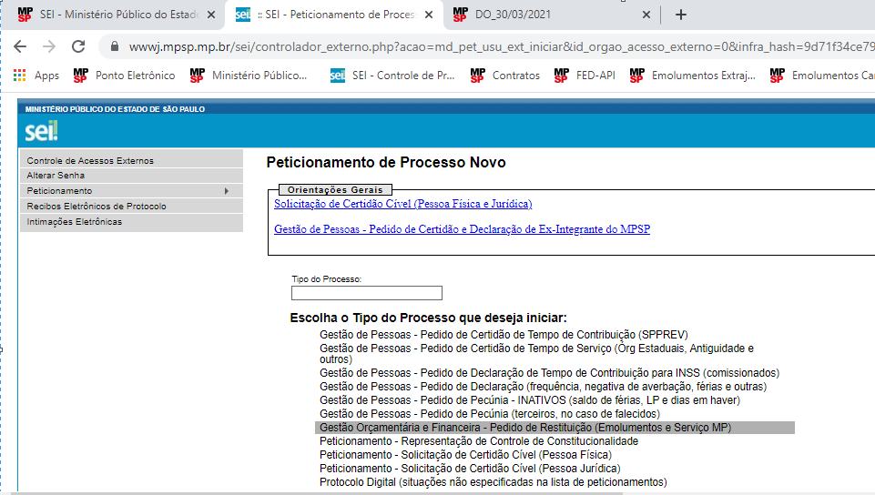

1. Preencher

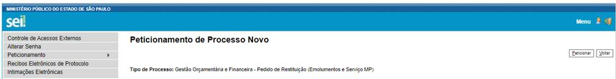

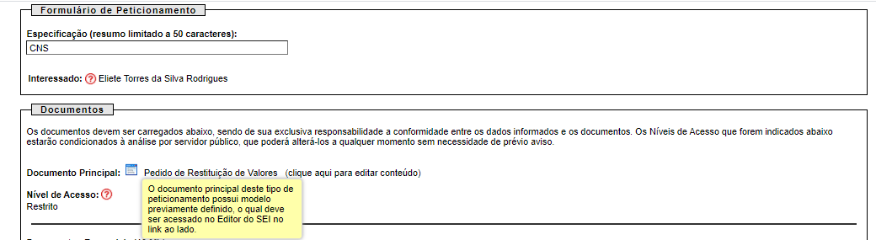

1. Indicar com X que trata-se de emolumentos, e motivo do Pedido de Restituição

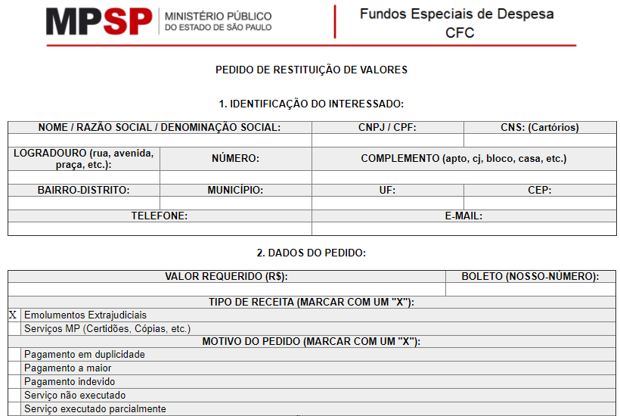

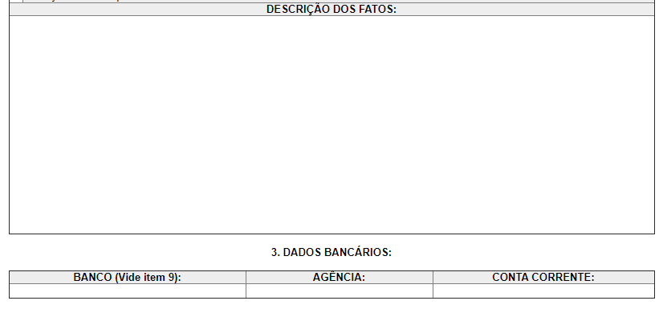

**Emolumentos Extrajudiciais**

1- No campo descrição dos fatos, indicar cada período que pretende a restituição de valores vinculando o valor;  
2- Se houver mais de um período quando da solicitação utilizar o mesmo formulário;  
3- Para cada período objeto do pedido, deverá ser anexado Relatório Semanal de Atos Praticados com discriminação dos atos e do valor de emolumentos devidos a cada órgão/entidade, como forma de evidenciação da diferença apontada. Obs.: outros documentos poderão ser solicitados;  
4- Encaminhar o comprovante do pagamento realizado (depósito/boleto com autenticação bancária);  
5- Certificar-se de que todos os períodos estão devidamente declarados no Sistema de Arrecadação de Emolumentos para fins de conciliação, o que é pré-requisito para a restituição;  
6- O crédito será efetuado somente para o número do CPF/CNPJ que constar no boleto bancário que originou a devolução ou a seu procurador mediante procuração;  
7- Em caso de procedência do pedido, a restituição será feita, preferencialmente, mediante compensação com débitos vencidos e/ou vincendos através do Sistema de Arrecadação de Emolumentos.

1. Após preenchimento do formulário clicar em Salvar e no X no canto direito, na caixa vermelha

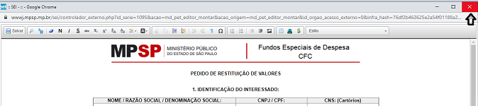

1. Insira o documentos solicitados no formato PDF

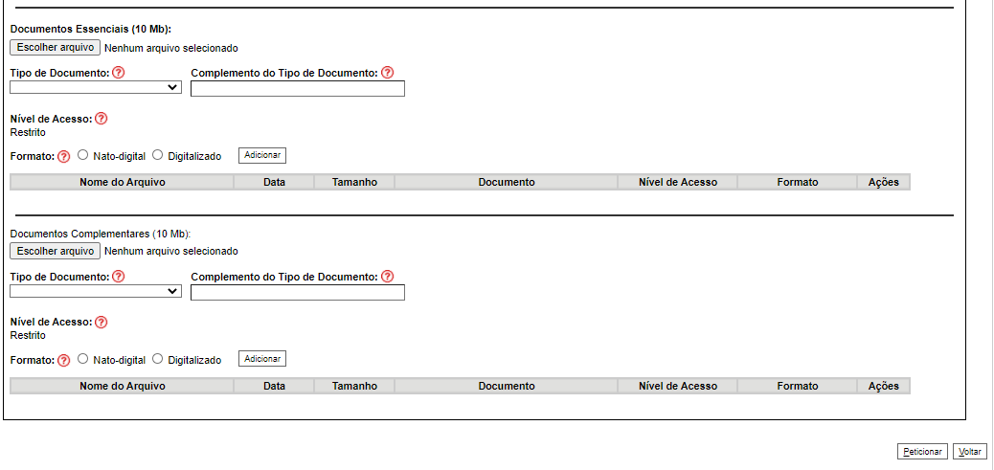

1. No campo “complemento do tipo de Documento informar a que semana se refere o comprovante e o  Relatório de Atos Praticados

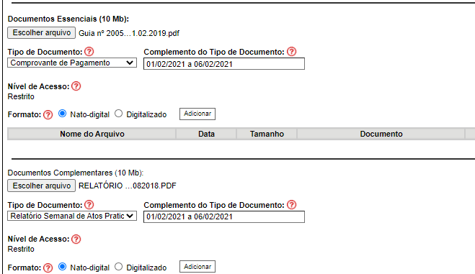

1. Clique em adicionar

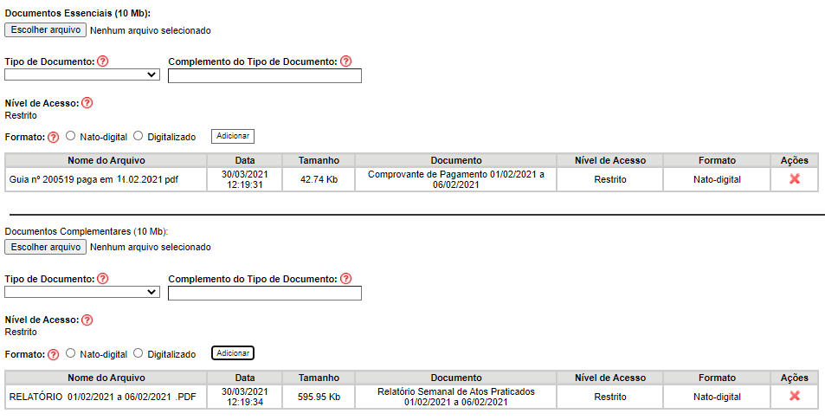

1. Após preencher o formulário e inserir os documentos clique em Peticionar

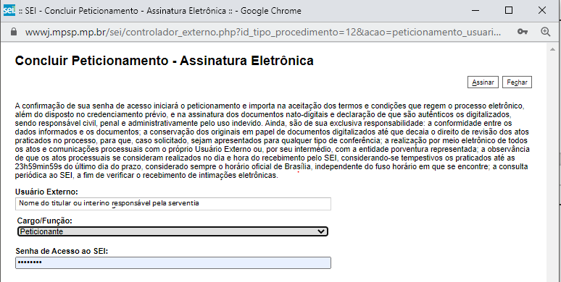

1. Assinar

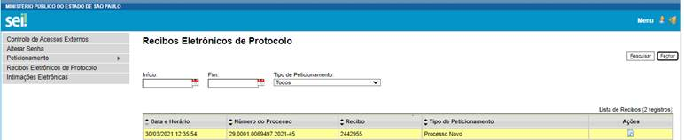

Clicando em ações verifica-se o recibo eletrônico de Protocolo